РОССИЙСКАЯ ФЕДЕРАЦИЯ
КАЛУЖСКАЯ ОБЛАСТЬ ДЗЕРЖИНСКИЙ РАЙОН
АДМИНИСТРАЦИЯ (исполнительно-распорядительный орган)
МУНИЦИПАЛЬНОГО ОБРАЗОВАНИЯ
СЕЛЬСКОЕ ПОСЕЛЕНИЕ «Село Льва Толстого»

П О С Т А Н О В Л Е Н И Е

от 14.02.2022 года с.Льва Толстого № 13

Об утверждении требований
к архитектурному облику
нестационарных торговых объектов
на территории МО СП «Село Льва-Толстого»

В целях сохранения и улучшения внешнего архитектурно-художественного облика сложившейся застройки МО СП «Село Льва-Толстого», руководствуясь Федеральным законом "Об общих принципах организации местного самоуправления в Российской Федерации", Уставом МО СП «Село Льва-Толстого», Решением сельской Думы № 221 от 16.05.2019г. "Об утверждении правил благоустройства территории МО СП «Село Льва-Толстого»", постановлением администрации МО СП «Село Льва-Толстого» №12 от 14.02.2022г. «Об утверждении схемы размещения нестационарных торговых объектов, объектов по оказанию бытовых услуг на территории МО СП «Село Льва-Толстого»

ПОСТАНОВЛЯЮ:

1. Утвердить требования к архитектурному облику нестационарных торговых объектов на территории МО СП «Село Льва-Толстого» согласно приложению к настоящему постановлению.
2. Настоящее постановление вступает в силу с момента его опубликования.
3. Контроль за исполнением настоящего постановления возложить на заместителя главы администрации Ганжела С.В.

Глава администрации
МО СП «Село Льва-Толстого Т.А. Кузьмичук

Приложение
к постановлению Администрации

МО СП «Село Льва-Толстого»
от 14.02.2022г. № 13
ТРЕБОВАНИЯ
к архитектурному облику нестационарных торговых объектов
на территории МО СП «Село Льва-Толстого»
1. Требования к архитектурному облику нестационарных торговых объектов на территории МО СП «Село Льва-Толстого» (далее - Требования) устанавливаются для киосков, павильонов, в том числе совокупности киосков и павильонов, сблокированных в один ряд, торговых галерей, торгово-остановочных комплексов.
2. Архитектурный облик нестационарных торговых объектов, указанных в пункте 1 настоящих Требований, определяется в соответствии с приложением к настоящим Требованиям.
3. Нестационарные торговые объекты при размещении не должны нарушать внешний архитектурно-художественный облик сложившейся застройки МО СП «Село Льва-Толстого».
4. Общая площадь размещенного нестационарного торгового объекта может превышать площадь нестационарного торгового объекта, определенную в договоре на размещение нестационарного торгового объекта, но не более чем на 10 процентов от площади нестационарного торгового объекта, определенной договором, за счет внешних элементов нестационарного торгового объекта.
5. Нестационарный торговый объект должен оборудоваться приставной площадкой для обеспечения беспрепятственного доступа для маломобильных групп населения в соответствии с требованиями действующего законодательства.
6. Для отделки фасадов и крыши нестационарного торгового объекта должны применяться современные сертифицированные материалы, отвечающие санитарно-гигиеническим требованиям, нормам противопожарной безопасности и условиям долговременной эксплуатации. При этом не допускается для отделки фасадов применять кирпич, строительные блоки, монолитный и сборный бетон, сайдинг, профлист, металлочерепицу, шифер, фанеру, ДСП, самоклеящуюся пленку, баннер.
7. Параметры архитектурного облика, цвет и материалы отделки фасадов нестационарных торговых объектов, указанных в пункте 1 настоящих Требований, определяются в соответствии с приложением к настоящим Требованиям. Цвет указывается в системе цветового стандарта RAL.
8. Размещение двери на главном фасаде нестационарных торговых объектов выполняется по центральной оси фасада либо с примыканием к угловым декоративным элементам нестационарных торговых объектов. Минимальная ширина входных дверей - 0,9 м. Оконные переплеты определяются в соответствии с приложением к настоящим Требованиям. На оконных проемах нестационарного торгового объекта не допускается наружное размещение защитных решеток.
9. Размещение маркиз и рольставней на фасаде нестационарного торгового объекта должно иметь единый, упорядоченный характер, соответствовать габаритам и контурам оконных и дверных проемов, цветовому решению нестационарного торгового объекта. Высота нижней кромки маркиз от поверхности тротуара должна составлять не менее 2,5 м.
10. Размещение рекламно-информационного оформления, отображение фирменного стиля допускается на фризе по периметру нестационарного торгового объекта. Не допускается размещение рекламно-информационного оформления на внешних поверхностях нестационарного торгового объекта (включая самоклеящуюся пленку, баннерные панно), а также размещение крышных рекламных конструкций. Размещаемые рекламные конструкции и знаково-информационные системы не должны выходить за габариты нестационарного торгового объекта. Рекламно-информационное оформление на месте остекления не должно превышать 30 процентов от общей площади остекления.
11. Размещение торговых галерей, совокупности киосков и павильонов, сблокированных в один ряд, а также торгово-остановочных комплексов возможно в соответствии с приложением к настоящим Требованиям.
12. При размещении нестационарных торговых объектов, сблокированных в один ряд, допускается размещение в ряду не более пяти нестационарных торговых объектов.
13. Для киосков и павильонов в составе торговой галереи, совокупности киосков или павильонов, сблокированных в один ряд, архитектурный облик принимается одного типа. При этом ширина нестационарных торговых объектов, размещаемых на одной координационной оси, должна быть одинаковой.
14. Освещение нестационарных торговых объектов должно отвечать нормативным требованиям, обеспечивать в темное время суток комфортные условия торговли, а также предусматривать возможность устройства праздничного освещения или подсветки.
Торгово-остановочный комплекс оборудуется декоративной подсветкой, располагающейся на вертикальных элементах выступающей обшивки и нижнем поясе карниза. Допускается контражурная подсветка названия торговых объектов.
15. Остановочный навес в составе торгово-остановочного комплекса должен состоять из конструкции, обеспечивающей комфортные условия для ожидания общественного транспорта, и уличного козырька. Данная конструкция выполняется как в закрытом варианте, так и в открытом варианте согласно приложению к настоящим Требованиям.
16. Остановочный навес в составе торгово-остановочного комплекса, в котором не обеспечивается прямая просматриваемость прибывающего к остановке общественного транспорта, оснащается осветительным оборудованием, тепловой завесой или иным тепловым оборудованием, мониторами для вывода на них программы для слежения за прибывающим общественным транспортом в реальном времени и информации за прилегающей территорией остановки от камер слежения, установленных на торгово-остановочном комплексе.
17. Остановочный навес торгово-остановочного комплекса может быть оснащен снаружи медийным (рекламно-информационным) модулем, размещаемым на боковом фасаде остановочного навеса.

Приложение
к требованиям

к архитектурному облику
нестационарных торговых объектов
на территории

МО СП «Село Льва-Толстого»
АРХИТЕКТУРНЫЙ ОБЛИК
нестационарных торговых объектов
на территории МО СП «Село Льва-Толстого»

1. Схема внешних элементов нестационарного торгового объекта

(на примере павильона)
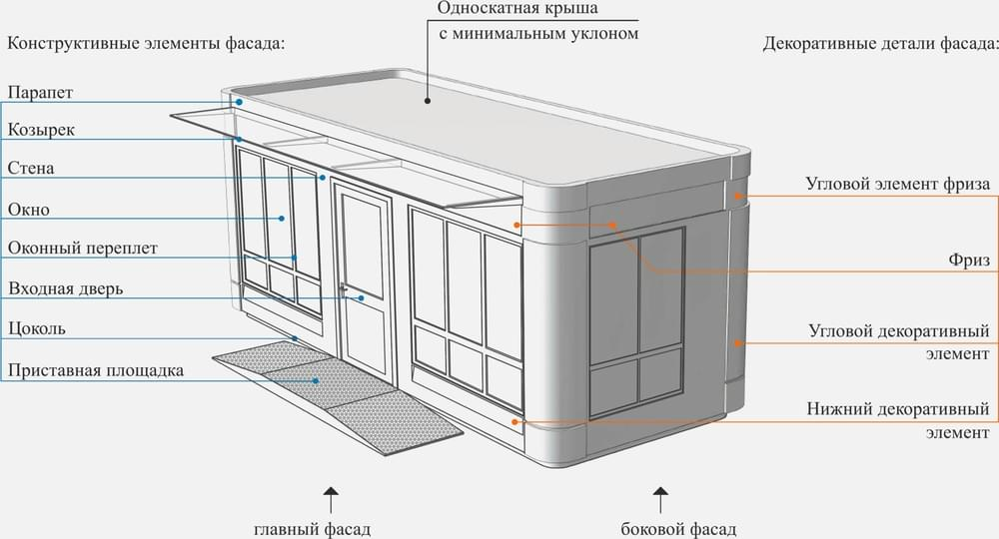

2. Типы архитектурного облика нестационарных торговых объектов
Тип | Киоск | Павильон
Тип 1 | 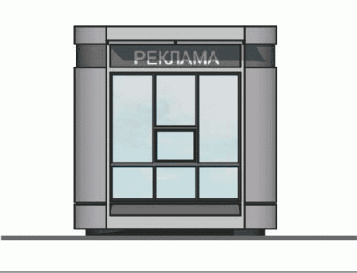 | 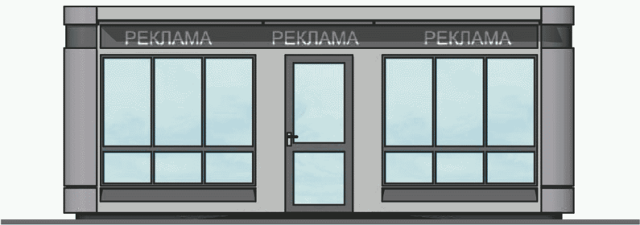
Тип 2 | 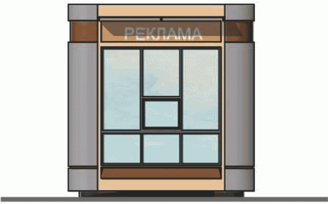 | 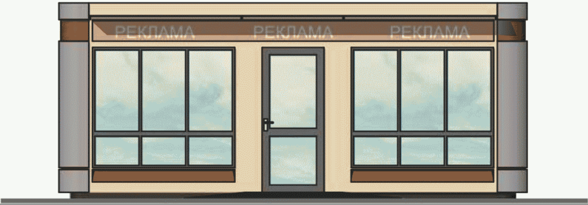
Тип 3 | 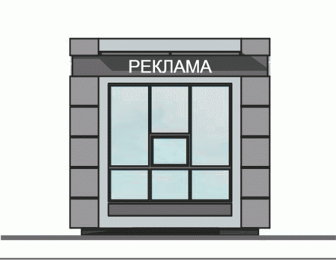 | 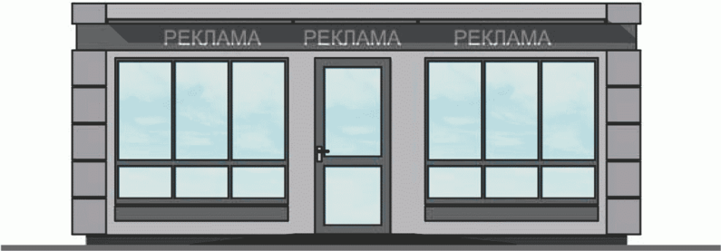
Тип 4 | 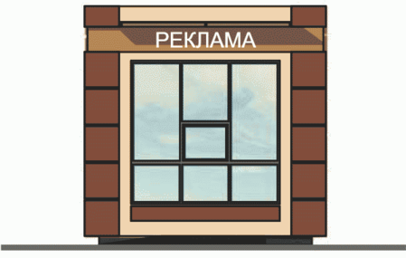 | 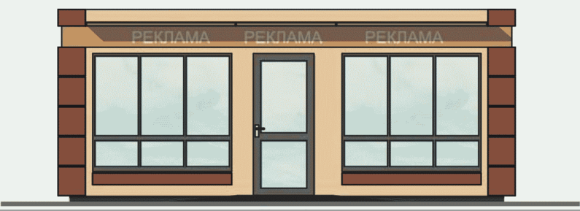
Торгово-остановочный комплекс
Тип | С открытой конструкцией остановочного навеса
Тип 5 | 
Тип | С закрытой конструкцией остановочного навеса
Тип 6 | 

3. Параметры (объемно-пространственные характеристики) архитектурного облика нестационарных торговых объектов
N п/п | Главный фасад (длина) | Боковой фасад (ширина)
 | Киоск
1 | 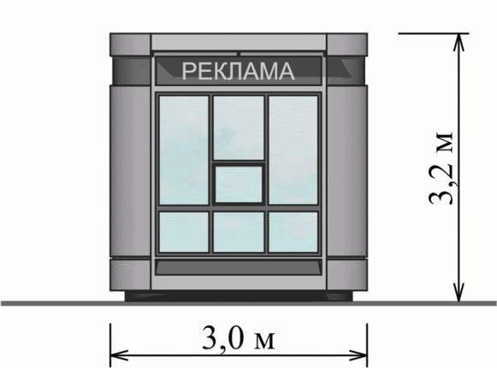 | 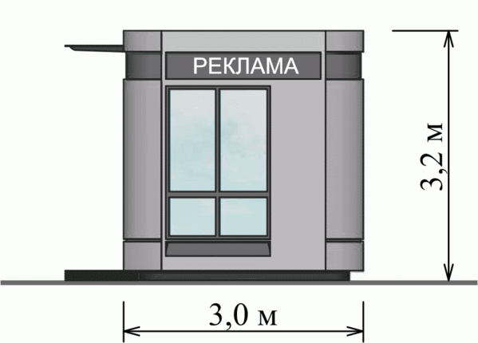
 | Павильон
2 | 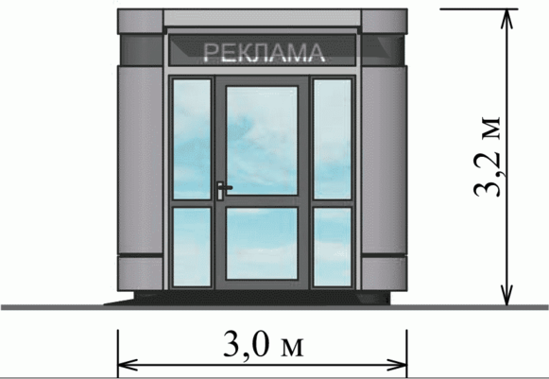 | 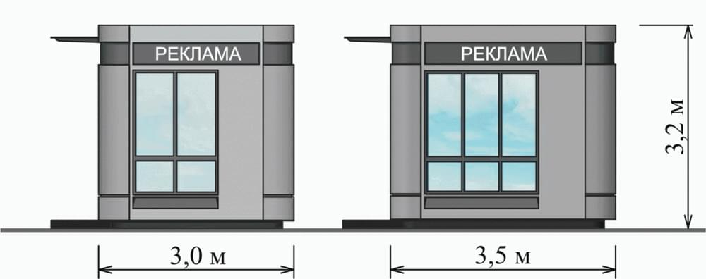
3 | 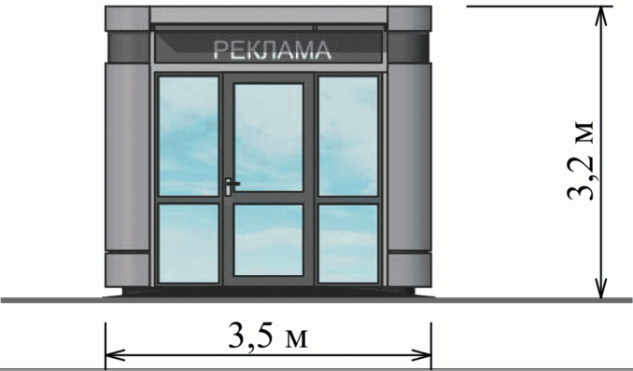 | 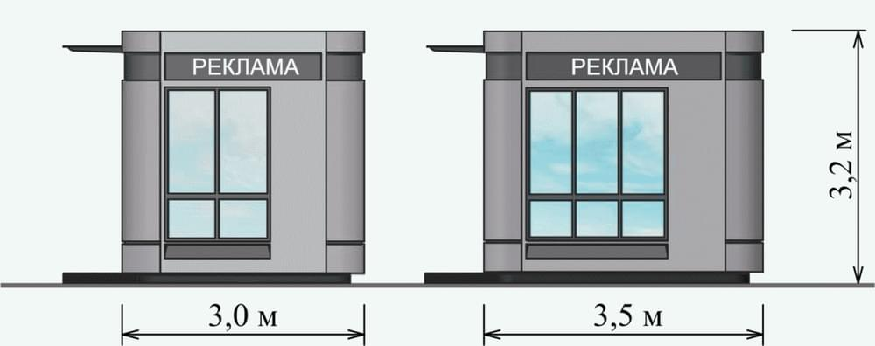
4 | 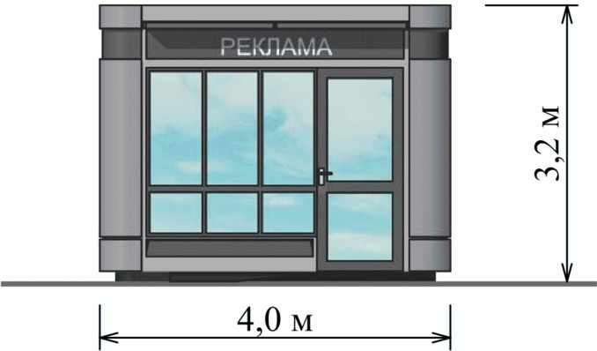 | 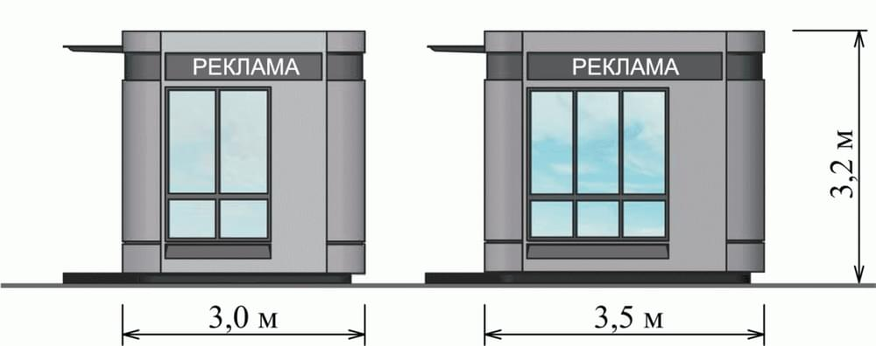
5 | 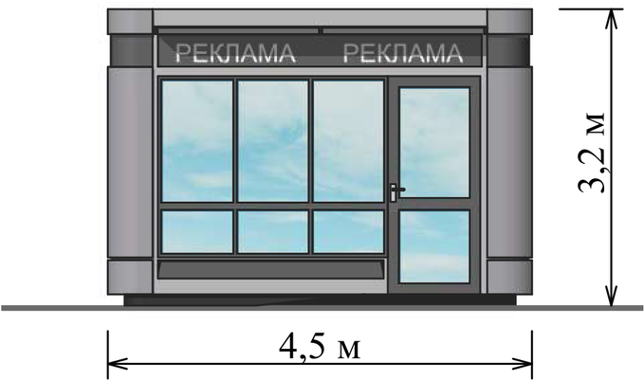 | 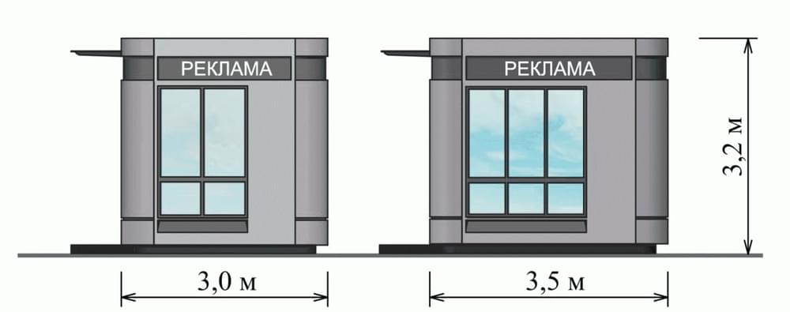
6 | 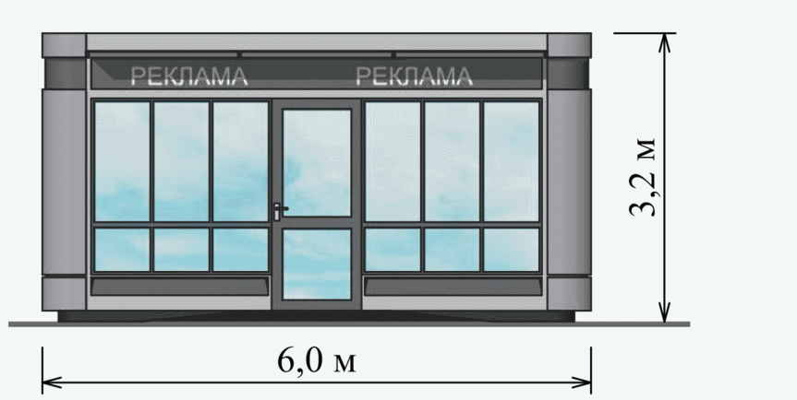
7 | 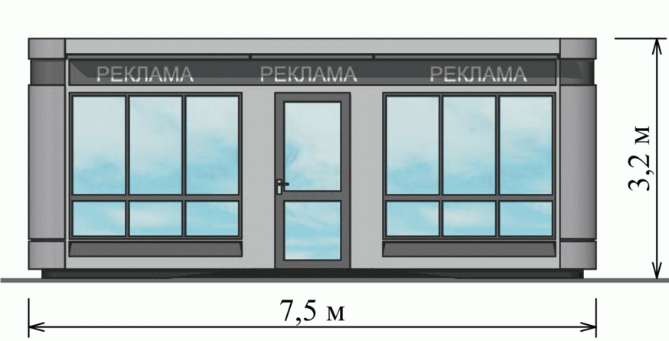 | 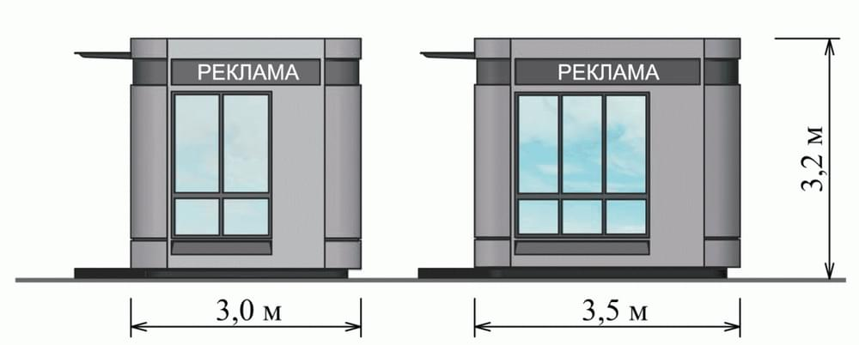
Торгово-остановочный комплекс
8 | 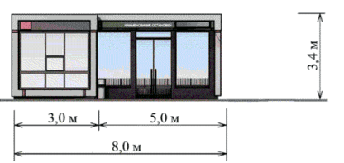 | 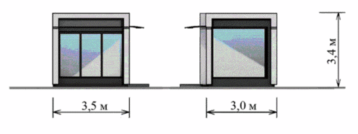
9 | 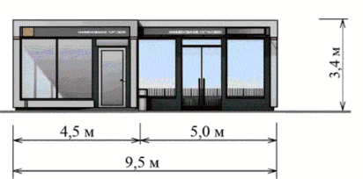 | 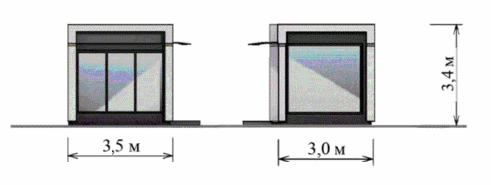
10 | 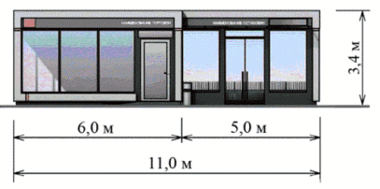 | 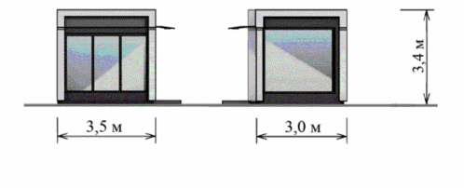

4. Цвет и материалы отделки нестационарных торговых объектов
Внешние элементы | Материал отделки элементов | Цветовое решение (колер) | Примечание
Киоск
Приставная площадка | Просечной нержавеющий лист
Цоколь | Сэндвич панели, панели "Alucobond" | RAL 7026
Стены | Сэндвич панели, панели "Alucobond" | RAL 7004  RAL 1001 | Не допускается применение кирпича, строительных блоков, профлиста, винилового сайдинга
Угловой декоративный элемент | Сэндвич панели, панели "Alucobond" | RAL 9022  RAL 8007
Окна | Профиль ПВХ, алюминиевый профиль, стеклопакет | RAL 7011  RAL 9003 | Стекло витринное ударостойкое безосколочное (простое или тонированное)
Входная дверь | Сэндвич панели, панели "Alucobond" | RAL 7004  RAL 1001 | Глухая одностворчатая
Козырек | Монолитный поликарбонат | Прозрачный или тонированный серый
Парапет | Сэндвич панели, панели "Alucobond" | RAL 7004  RAL 1001
Крыша | Профнастил оцинкованный | RAL 7004 | Не допускается применение шифера, металлочерепицы
Фриз | Сэндвич панели, панели "Alucobond" | RAL 7011  RAL 1011 | Для размещения рекламно-информационного оформления
Угловой элемент фриза | Сэндвич панели, панели "Alucobond" | RAL 7011  RAL 8007
Нижний декоративный элемент | Сэндвич панели, панели "Alucobond" | RAL 7011  RAL 8007
Павильон
Приставная площадка | Просечной нержавеющий лист
Цоколь | Сэндвич панели, панели "Alucobond" | RAL 7026
Стены | Сэндвич панели, панели "Alucobond" | RAL 7004  RAL 1001 | Не допускается применение кирпича, строительных блоков, профлиста, винилового сайдинга
Угловой декоративный элемент | Сэндвич панели, панели "Alucobond" | RAL 9022  RAL 8007
Окна | Профиль ПВХ, алюминиевый профиль, стеклопакет | RAL 7011  RAL 9003 | Стекло витринное ударостойкое безосколочное (простое или тонированное)
Входная дверь на главном фасаде | Профиль ПВХ, алюминиевый профиль, стеклопакет | RAL 7011  RAL 9003 | Стекло витринное ударостойкое безосколочное (простое или тонированное)
Входная дверь | Сэндвич панели, панели "Alucobond" | RAL 7004  RAL 1001 | Глухая одностворчатая
Козырек | Монолитный поликарбонат | Прозрачный или тонированный
Парапет | Сэндвич панели, панели "Alucobond" | RAL 7004  RAL 1001
Крыша | Профнастил оцинкованный | RAL 7004 | Не допускается применение шифера, металлочерепицы
Фриз | Сэндвич панели, панели "Alucobond" | RAL 7011  RAL 1011 | Для размещения рекламно-информационного оформления
Угловой элемент фриза | Сэндвич панели, панели "Alucobond" | RAL 7011  RAL 8007
Нижний декоративный элемент | Сэндвич панели, панели "Alucobond" | RAL 7011  RAL 8007
Дверной декоративный элемент | Сэндвич панели, панели "Alucobond" | RAL 7011  RAL 8007
Торгово-остановочный комплекс
Приставная площадка | Просечной нержавеющий лист
Цоколь | Сэндвич панели, панели "Alucobond" | RAL 7026
Стены | Сэндвич панели, панели "Alucobond" | RAL 7026 | Не допускается применение кирпича, строительных блоков, профлиста, винилового сайдинга
Угловой декоративный элемент | Сэндвич панели, панели "Alucobond" | RAL 7040
Окна | Профиль ПВХ, алюминиевый профиль, стеклопакет | RAL 7026 | Стекло витринное ударостойкое безосколочное (простое или тонированное)
Цветные вставки угловых и нижних декоративных элементов | Сэндвич панели, панели "Alucobond" | RAL 1034  RAL 6017  RAL 5017  RAL 3022  RAL 2003
Входная дверь на главном фасаде павильона | Профиль ПВХ, алюминиевый профиль, стеклопакет | RAL 7026 | Стекло витринное ударостойкое безосколочное (простое или тонированное)
Входная дверь на главном фасаде остановочного навеса | Стеклопакет |  | Стекло витринное ударостойкое безосколочное (простое или тонированное)
Входная дверь на заднем фасаде павильона | Сэндвич панели, панели "Alucobond" | RAL 7026 | Может быть выполнена глухой одностворчатой в цвет стен торгово-остановочного комплекса
Входная дверь на внутренней перегородке | Профиль ПВХ, алюминиевый профиль, стеклопакет | RAL 7026 | Стекло витринное ударостойкое безосколочное (простое или тонированное)
Парапет | Сэндвич панели, панели "Alucobond" | RAL 7040
Крыша | Профнастил оцинкованный | RAL 7004 | Не допускается применение шифера, металлочерепицы
Фриз | Сэндвич панели, панели "Alucobond" | RAL 7031 | Для размещения рекламно-информационного оформления
Нижний декоративный элемент | Сэндвич панели, панели "Alucobond" | RAL 7040

5. Торговая галерея (примеры)
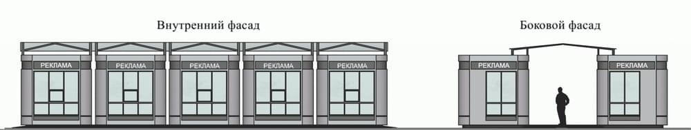
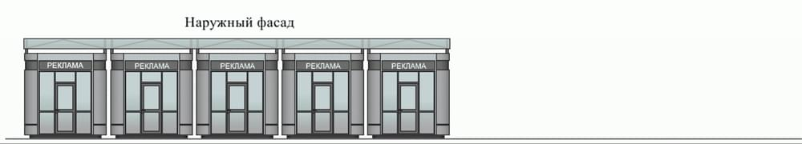

6. Совокупность киосков и павильонов, сблокированных в один ряд (примеры)
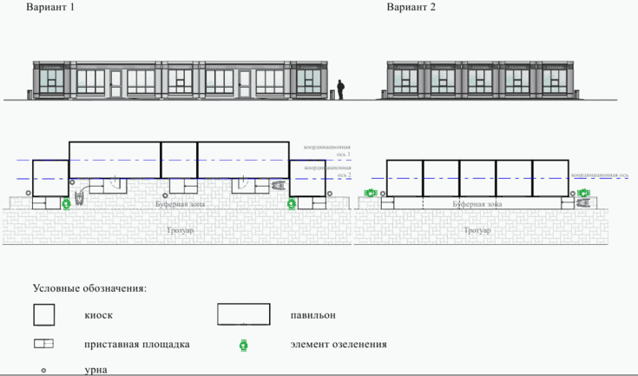
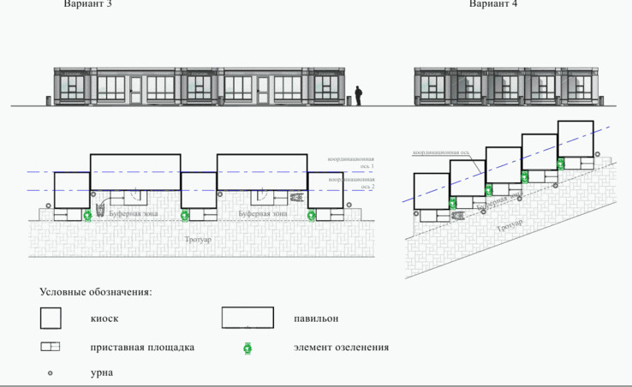

7. Торгово-остановочный комплекс (примеры)
